Uniwersytet w Białymstoku

Instytut Informatyki

**Symulatora działania komputera klasy PC w oparciu o jego układy blokowe**

SEBASTIAN PIETROWCOW

80262

PROMOTOR:

DR INŻ. WIESŁAW PÓŁJANOWICZ

Białystok 2022r.

**SPIS TREŚCI:**

SPIS TREŚCI 1

Wstęp 2

1. Podłoże pracy 3

1.1. Hisotria komputerów osobistych 3

1.2. Historia i architektura komputera IAS 6

1.2.1. John von Nauman i komputer IAS 6

1.2.2. Budowa i architektura komputera IAS 3

1.3. Wpływ rozwoju komputerów na życie człowieka 3

1.4. Budowa i działanie układów cyfrowych 3

1.4.1. Bramki logiczne 3

1.4.2. Przerzutniki 3

1.4.2. Liczniki 3

1.4.2. Rejestry 3

2. Technologie informatyczne 5

2.1. Język C# 5

2.2. Wykorzystane narzędzia 5

2.2.1. Visual Studio 2019 5

2.2.2. Windows Forms w Visual Studio 2019 5

3. Aplikacja i jej działanie 6

3.1. Opis aplikacji 6

3.2. Funkcjonalność aplikacji 6

3.2.1. Funkcja 1 6

3.2.2. Funkcja 2 6

Podsumowanie 8

Bibliografia 9

Spis rysunków: 11

**Wstęp**

Przez wiele lat komputera osobiste ewoluowały i otrzymywaliśmy coraz bardziej wydajniejsze modele komputerów. W komputerach PC, zaczynając od komputerów marki IBM aż po dzisiejsze urządzenia PC możemy zauważyć ich wspólną cechę. Architektura i organizacja pozostaje nie zmieniona lub w większym stopniu taka sama. W dzisiejszych czasach komputery osobiste stały się bardzo powszechne na tyle, że w prawie każdym domu możemy znaleźć przynajmniej jedno takie urządzanie. Korzystając z komputera zbytnio się nie zastanawiamy jak może działać i co się dzieje w jego wnętrzu podczas gdy korzystamy z niego.

Dlatego celem mojej pracy jest stworzenie aplikacji symulującej i prezentującej działanie komputera klasy PC w oparciu o jego układ blokowy. W głównej mierze skupie się na strukturze komputera IAS (Institute for Advanced Study) która jest architekturą klasycznego komputera. Dzięki aplikacji będzie można lepiej poznać i zrozumieć budowę i działanie komputerów PC z których bardzo często korzystamy w codziennym życiu. W pracy przeanalizuje etapy rozwoju komputerów osobistych, opisze wpływ rozwoju urządzeń PC na życie człowieka oraz omówię budowę oraz działanie układów cyfrowych występujących w architekturze aktualnych komputerów klasy PC.

**1. Podłoże Pracy**

1.1 Historia komputerów osobistych

Komputerami osobistymi możemy nazwać komputery, których cena i możliwości są odpowiednie do indywidualnego i prywatnego użytku. Takie komputery tworzy się do użytku codziennego dla użytkowników, którzy nie są technikami lub specjalistami.

W 1974 został zbudowany pierwszy mikrokomputer Altair 8800 przez Micro Instrumentation and Telemetry System (MITS) Eda Robertsa. Odniósł on wielki sukces jako komputer przeznaczonych dla niewielkiej grupy osób. Altair był bardziej traktowany jako ciekawostka technologiczna, ale ostatecznie został sprzedany w ilości 10 tysięcy egzemplarzy.

Posiadał duży potencjał rozbudowy na przykład rozszerzenia pamięci RAM oraz możliwość podpięcia magnetofonu, nośnika pamięci masowej czy stacji dyskietek. Przedsiębiorstwo Billa Gatesa i Paula Allena uzupełniło Altaira 8800 o interpreter Microsoft BASIC który był dialektem języka basic. W przyszłości znany również jako Altair BASIC. Mikrokomputer od icro Instrumentation and Telemetry System nie posiadał klawiatury i monitora. Obsługiwało się go przy pomocy przełączników na przednim panelu komputera. W przyszłych rozszerzonych wersjach była możliwość podłączenia do niego terminala szeregowego takiego jak między innymi dalekopis. Wymagało to dodatkowej karty wejścia/wyjścia. Jeden z egzemplarzy podobno pojawił się w Białym Domu. Altair 8800 od MITS jest uznawany za pierwszy komputer osobisty.

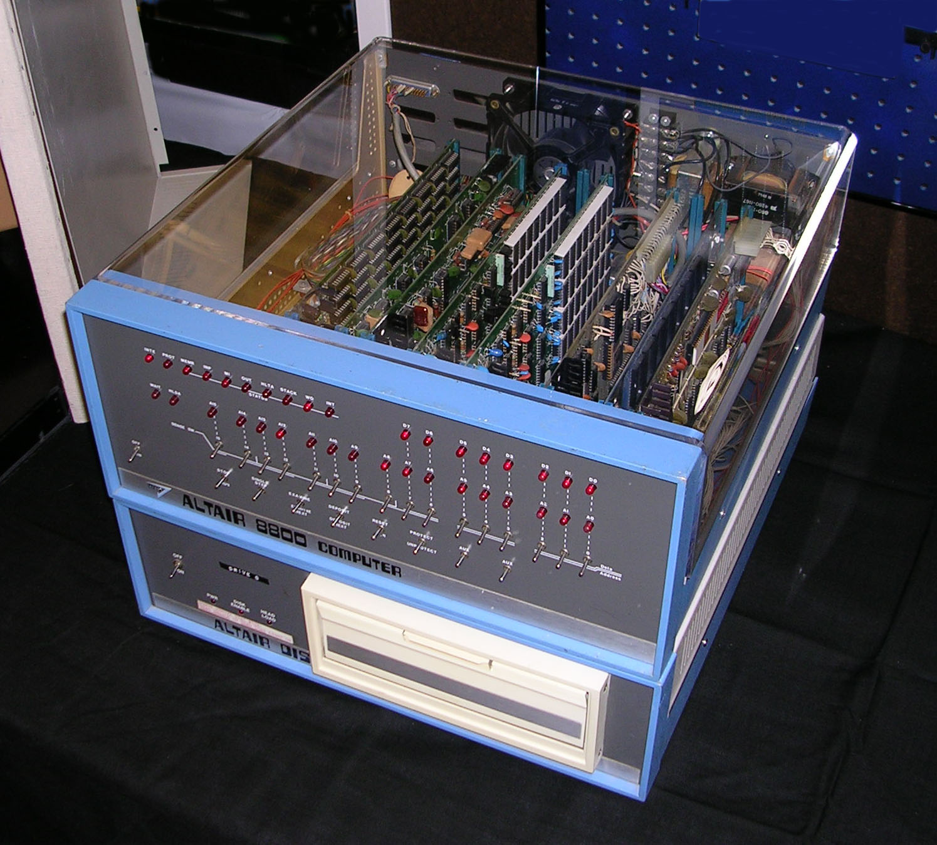Fot. 1: Altair 8800 z 8-calową stacją dyskietek

Mikrokomputerem którym zapoczątkowano nową epokę, był Apple, stworzony przez Stevena Paula Jobsa oraz Stephana Gary-ego Wozniaka w roku 1976. Apple przeznaczony był głównie dla hobbystów technologicznych. Posiadał sześćdziesiąt różnych układów scalonych. Aby móc korzystać w pełni z Apple użytkownik musiał dodać zasilacz,obudowę oraz peryferia takie jak klawiatura i monitor. Jako pierwszy powszechny komputer korzystał z klawiatury i monitora.

Największą sławę wśród komputerów osobistych zdobył Macintosh. Jako pierwszy posiadał graficzny interfejs użytkownika oraz myszkę jako podstawowe peryferie, co było w tamtych czasach czymś nowym. Mikrokomputer od Apple były urządzeniami ekskluzywnymi, skierowane do bardziej zamężnych i wymagających użytkowników, często grafików i artystów.

IBM widząc rosnącą popularność komputerów od Apple, odniósł się do tej sytuacji powołując nowy zespół którego, zadaniem było utworzenie nowego rewolucyjnego komputera osobistego. Na czele nowo powstałego zespołu stanął Philipa Dona Estridge’a z IBM Entry System Division w Boca Raton na Florydzie. W dość krótki czasie, zespół zbudował mikrokomputer który nazwano IBM PC 5150, a jego wbudowany monochromatyczny monitor był nazwany IBM 5151. IBM PC został zaprezentowany 12 sierpnia 1981 roku. Przez pośpiech komputer od IBM odstawał od konkurencji które, słynęły z zadbanych i pięknych obudów. IBM PC wyglądał jakby „IBM całkowicie zrezygnował ze wsparcia artystów plastyków zajmujących się wzornictwem przemysłowym – po prostu inżynierowie zmontowali do kupy wszystkie potrzebne urządzenia, a potem przyszedł ślusarz i osłonił całość niedbale wygiętą blachą. Coś w tym jest – nie da się ukryć…”. Oprócz braku dbałości o estetykę firma IBM zaskoczyła czymś wyjątkowym i rzadko spotykanym: udostępniła pełną dokumentacje IBM PC oraz pozwoliła niezależnym firmom tworzyć kopie swojej maszyny. Powstał wielki „Boom”, niezliczone ilości firm zaczęły wytwarzać i sprzedawać komputery korzystając z dokumentacji technicznej IBM PC 5150. Takie kopie określano jako „kompatybilne z IBM PC”, co oznacza że kopia jest w pełni zgodna z oryginałem.

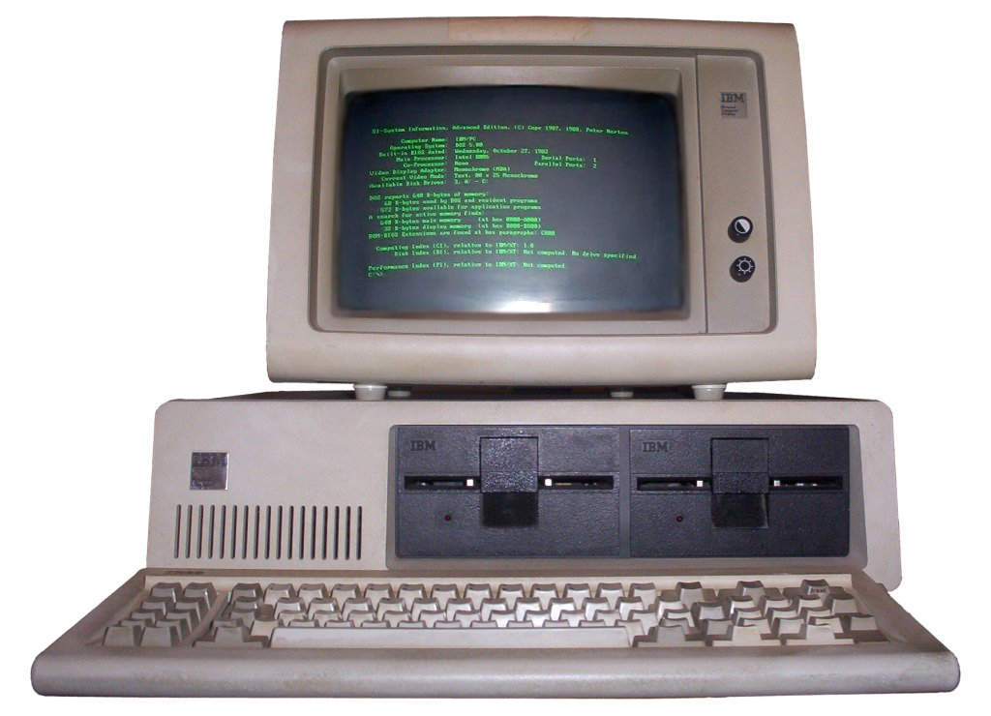Fot. 2: IBM PC 5150 z monochromatycznym monitorem 5151

Pod względem wykonania „kompatybilne” kopie komputer IBM bardzo różniły się od siebie przez co firmy, głównie z Azji, produkowały znacznie tańsze komputery IBM PC. Wiele takich maszyn trafiło również do Polski. Zaczął się trend na wykonywaniu na nich prac informatyczny w zakładach pracy i instytucjach naukowych. Na o wiele większą skale niż poprzednie komputery osobiste, komputer IBM trafił do domów prywatnych. Do końca 1985 statystycznie 90% wykorzystywanych komputerów PC to były kopie IBM PC 5150.

Przez wielki napływ klonów IBM PC, popyt na oryginalny produkt firmy IBM drastycznie spadło, przez co gigant zaczął zauważać zagrożenie finansowe związanym ze swoim produktem. Żeby rozwiązać problem, w 1983 wypuścił nowy produkt który stał się hitem na rynku: IBM PC/XT. Sam skrót XT pochodzi od angielskiego słowa extended czyli rozszerzony/poszerzony. Tańsza wersja IBM PC/XT posiadała stacje do zapisu i odczytu danych na dyskietkach, za to niektóre droższe wersje były wyposażone w dyski twarde o pojemności 10 MB, następnie rozszerzono do 20 MB. Sporą popularnością mogła pochwalić się wzbogacona wersja „turbo” z zegarem o częstotliwości 10Mhz oraz wersja XT289 z udoskonalonym mikroprocesorem Intel 80286 . Podstawowe XT posiadało procesor Intel 8088 oraz zegar o częstotliwości 4,77 MHz.

Po wielkim sukcesie rynkowym IBM PC/XT, wprowadzono na rynek IBM PC/AT w sierpniu 1984. Nowa wersja szybko wyparła poprzedników. Było to spowodowane głównie przez

lepszy mikroprocesor Intel 80286, szybszy zegar oraz dyski twarde o większej pamięci. Następnie pojawiły się coraz to nowsze modele związane z coraz to nowszymi mikroprocesorami Intel 80386, Intel 80486 oraz Intel Pentium.

Obok markowych komputerów od IBM pojawiły się komputery IBM PC/XT od firmy Dell Computer Corporation. Nie wprowadzono żadnych własnych innowacji technicznych ale Dell produkował maszyny o której mawiano, że „są bardziej IBM niż produkty IBM”. Firma Dell istnieje do dziś i słynie ze swej wysokiej jakości i niezawodności. Samą jakość komputerów oceniano na podstawie ich szybkości działania. Do testowania komputerów wykorzystywano specjalne oprogramowanie do sprawdzenia szybkości wykonywania zadań przez komputer. Najsłynniejszym takim programem był SpeedTest od firmy Landmark.

1.2 Historia komputerów osobistych

1.2.1. John von Nauman i komputer IAS

**2. Technologie informatyczne**

**3. Aplikacja i jej działanie**

**Podsumowanie**

**Bibliografia**

Ryszard Tadeusiewicz, *Krótka historia informatyki,* Warszawa, RM, 2019, ISBN 978-83-8151-084-4

James W. Cortada, *IBM: The Rise And Fall And Reinvention Of A Global Icon,* Cambridge, Massachusetts Institute of Technology, 2019,

ISBN 9780262039444

William Aspray, *John Von Neumann And The Origins Of Modern Computing,* Cambridge, Massachusetts Institute of Technology, 1990,

ISBN 0-262-01121-2

<https://pl.wikipedia.org/wiki/Komputer_osobisty>

Dostęp: 11.01.2022

<https://pl.wikipedia.org/wiki/Altair_8800>

Dostęp: 11.01.2022

https://en.wikipedia.org/wiki/Apple_I

Dostęp: 4.02.2022

https://www.ibm.com/pl-pl/about

Dostęp: 4.02.2022

**Spis rysunków**

Fot. 1 Altair 8800 z 8-calową stacją dyskietek Źródło:https://en.wikipedia.org/wiki/Altair_8800

Dostęp: 11.01.2022

Fot. 3: IBM PC 5150 z monochromatycznym monitorem 5151 Źródło:<https://www.geekweb.pl/inne/kartka-z-kalendarza/item/412-39-lat-temu-zaprezentowano-pierwszego-ibm-pc>

Dostęp: 4.02.2022